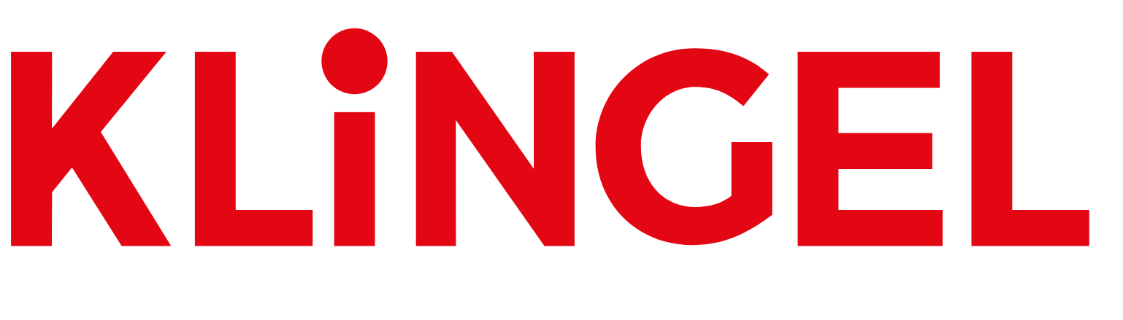
Pressrelease från Klingel 2020-04-03

Lekfulla mönster och maritimt mode i sommarens bad- och strandkollektion

Årets bad- och strandmode har äntligen anlänt till Klingel, och säsongen bjuder på en riktig mönsterfest! En färgsprakande kollektion med blad- och djungelmönster uppblandat med figursmarta baddräkter med maritima inslag sammanfattar Klingels vår- och sommarutbud.

Bad- och strandmodet 2020 påminner en hel del om förra årets populära baddräkter och strandkjolar men i år ligger fokus mer på stilrena plagg och lekfulla färger snarare än på prickar och volanger. Färgstarkt och figursmart är ledord, och årets kollektion tar verkligen fram den rätta sommarkänslan med sina mönstermaxade badkläder.

Maritima plagg ger en stilren och avslappnad stil på bryggan och piffas upp med söta smycken och accessoarer i citrongult och soliga toner. Mjukt, kvinnligt mode som aldrig går ur tiden är vad Klingel bjuder på i år.

Många av plaggen finns upp till storlek 60 vilket gör kollektionen otroligt mångsidig och användbar för de flesta, oavsett storlek och smak. I årets plagg går vi enkelt från strand till fest. Addera till exempel en härlig scarf eller en feminin hatt till baddräkten och lägg till en mönstrad omlottkjol. Vi ser en lyxig kollektion med många arbetade detaljer – strandglam utlovas!

Kollektionen finns till försäljning på www.klingel.se samt i katalog.
Ladda ner högupplösta bilder: http://www.mynewsdesk.com/se/klingel/latest_media
För ytterligare information, bilder och beställning av PR-prover:
Maja Gustafsson, PR-ansvarig Klingel
Mobil: 0730-27 23 69
maja.gustafsson@klingel.se
För information om Klingel:
Carina Bergudden, Verksamhetsansvarig Klingel Nordics
Mobil: 0706-68 60 86
carina.bergudden@klingel.se

